

**แบบฝึกหัดที่ 3 ภาษาเอชทีเอ็มแอล (HTML)**

ผู้จัดทำ

นางสาว ชนิสรา ใจเย็น

เลขประจำตัว

63122201019

เสนอ

ผศ. เสถียร จันทร์ปลา

รายงานนี้เป็นส่วนหนึ่งของวิชา CSS2208 การพัฒนาโปรแกรมประยุกต์ฐานข้อมูลกับเว็บ

สาขาวิชาวิทยาการคอมพิวเตอร์

คณะวิทยาศาสตร์และเทคโนโลยี มหาวิทยาลัยราชภัฏสวนสุนันทา

ภาคเรียนที่ 2 ปีการศึกษา 2564

**แบบฝึกหัดที่ 3 ภาษาเอชทีเอ็มแอลและซีเอสเอส (HTML & CSS)**

1. จงเขียนคำสั่งภาษา HTML เพื่อให้แสดงผลเอกสาร HTML ดังภาพ

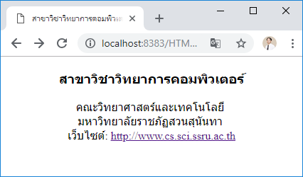

โปรแกรม

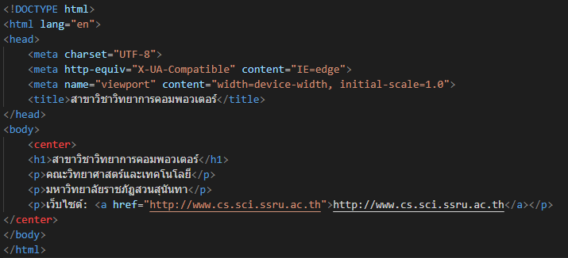

คำอธิบาย

ใช้<center> เพื่อให้ข้อความที่อยู่ใน center อยู่ตรงกลาง

<h1></h1> เป็นหัวเรื่อง

<p> </p> คือข้อความ

<a href=” ”></a> คือการแปะเว็บไซย์

ผลลัพธ์

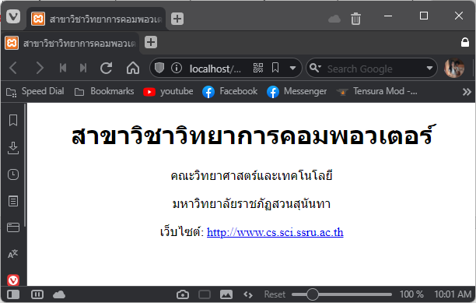

2. ถ้าต้องการเขียนโปรแกรมแสดงรายการแบบมีลำดับดังในภาพต้องเขียนคำสั่ง HTML อย่างไร

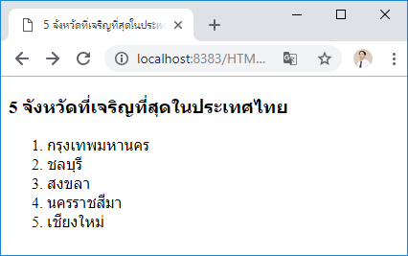

โปรแกรม

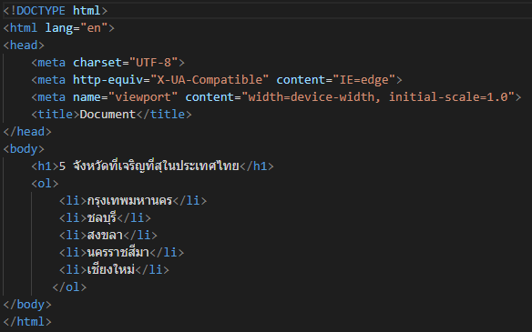

คำอธิบาย

<h1> </h1>เป็นหัวเรื่อง

<ol> </ol>แท็กสำหรับแสดงรายการโดยเรียงลำดับ

<li> </li> แท็กสำหรับแสดงรายการโดยเรียงลำดับ

ผลลัพธ์

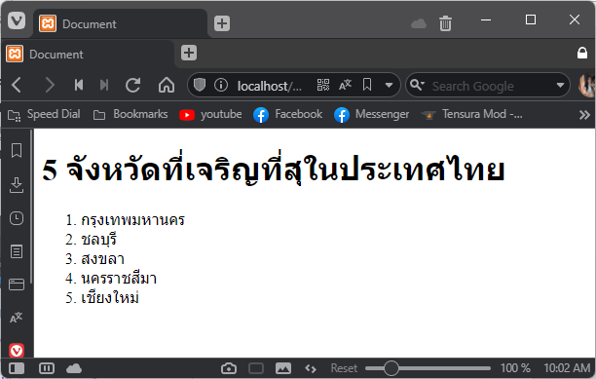

3. จงเขียนโปรแกรมฟอร์มสมัครสมาชิก ดังภาพ ต้องเขียนคำสั่ง HTML อย่างไร

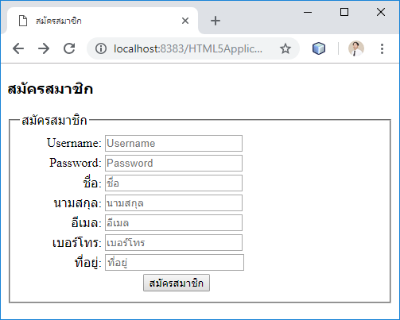

โปรแกรม

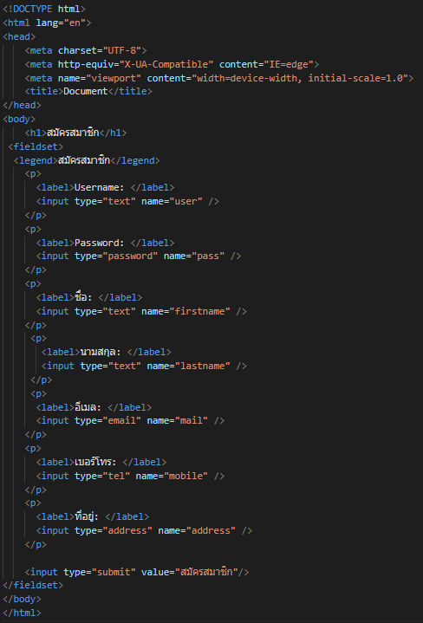

คำอธิบาย

<h1> </h1>เป็นหัวเรื่อง

<fieldset>ใช้ในกลุ่มที่เกี่ยวข้องกับองค์ประกอบในรูปแบบ

<legend> กำหนดคำบรรยายใต้ที่

<lable> สร้างตารางจัดเก็บข้อมูล

<input type="submit" value="สมัครสมาชิก"/> สร้างปุ่มกดส่งข้อมูล

ผลลัพธ์

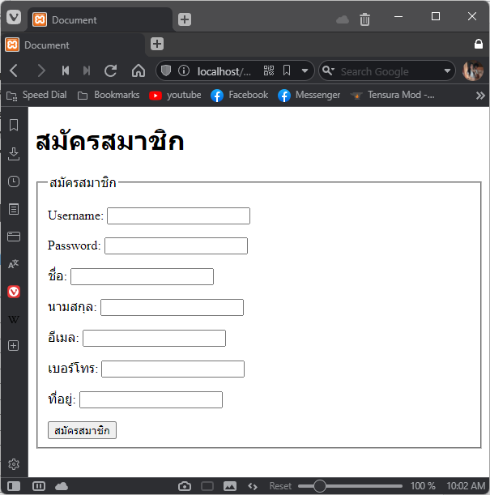

4. จงเขียนโปรแกรมฟอร์มa ดังภาพ ต้องเขียนคำสั่ง HTML อย่างไร

ในช่องรายได้: ให้มีตัวเลือก 3 รายการ ไม่มีรายได้ 15000 บาท และ มากกว่า 15000 บาท

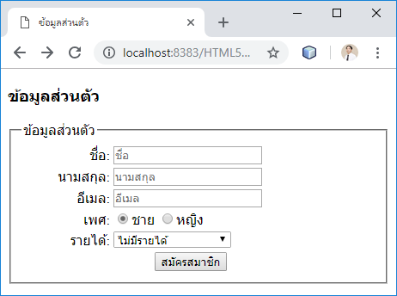

โปรแกรม

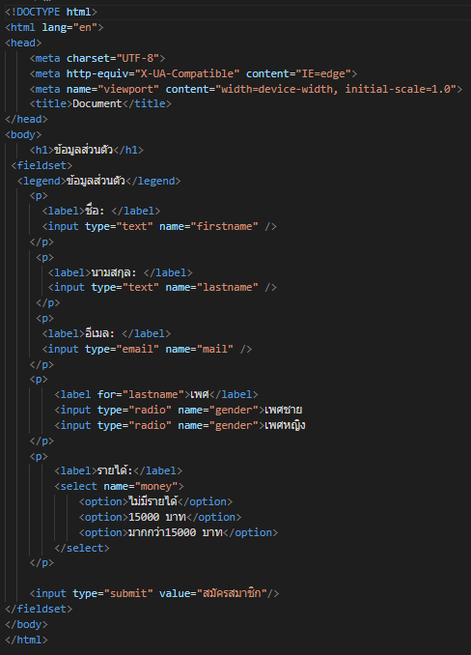

คำอธิบาย

<h1> </h1>เป็นหัวเรื่อง

<fieldset>ใช้ในกลุ่มที่เกี่ยวข้องกับองค์ประกอบในรูปแบบ

<legend> กำหนดคำบรรยายใต้ที่

<label for="lastname">เพศ</label> สร้างตัวเลือก

<lable> สร้างตารางจัดเก็บข้อมูล

<Option> ข้อมูลในตาราง

<input type="submit" value="สมัครสมาชิก"/> สร้างปุ่มกดส่งข้อมูล

ผลลัพธ์

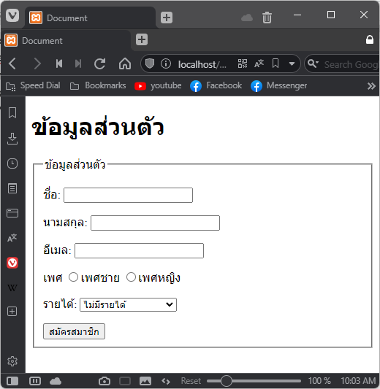

5. จงเขียนโปรแกรมรับรายการเลือก (Checkbox) ดังภาพ ต้องเขียนคำสั่ง HTML อย่างไร

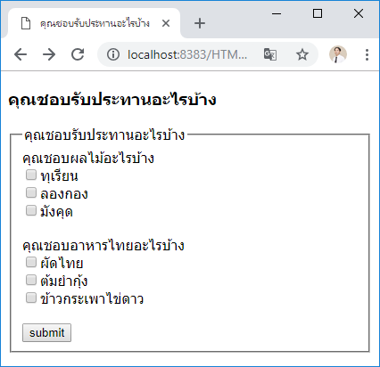

โปรแกรม

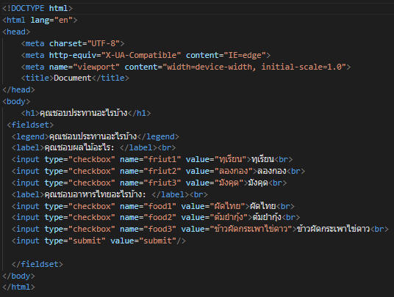

คำอธิบาย

<h1> </h1>เป็นหัวเรื่อง

<fieldset>ใช้ในกลุ่มที่เกี่ยวข้องกับองค์ประกอบในรูปแบบ

<legend> กำหนดคำบรรยายใต้ที่

input type="checkbox" name="friut1" value="ทุเรียน">ทุเรียน

<br> ขึ้นบรรทัดใหม่

<input type="submit" value="submit"/> submit

ผลลัพธ์

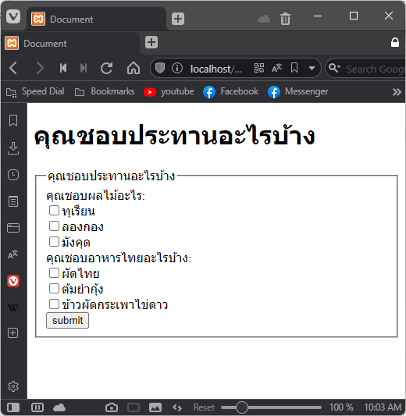

6. จงเขียนโปรแกรมรับจำนวนไฟล์ และรับไฟล์อัปโหลด ดังภาพ ต้องเขียนคำสั่ง HTML อย่างไร จำนวนไฟล์ให้รับเป็นตัวเลข ตั้งแต่ 1 ถึง 10

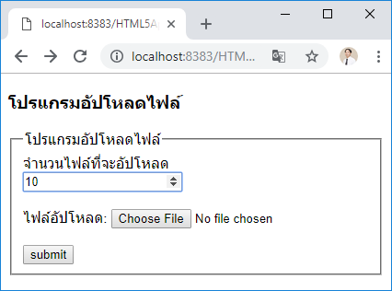

โปรแกรม

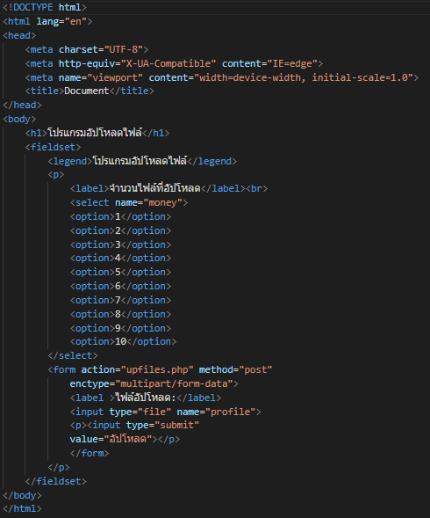

คำอธิบาย

<h1> </h1>เป็นหัวเรื่อง

<fieldset>ใช้ในกลุ่มที่เกี่ยวข้องกับองค์ประกอบในรูปแบบ

<legend> กำหนดคำบรรยายใต้ที่

<lable> สร้างตารางจัดเก็บข้อมูล

<Option> ข้อมูลในตาราง

<form action="upfiles.php" method="post" เป็น เอลิเมนต์ หรือคำสั่งเพื่อให้อัปโหลดรูป

enctype="multipart/form-data">

<label >ไฟล์อัปโหลด:</label>เป็นข้อความข้างหน้า

<input type="file" name="profile">ปุ่มกดที่เอาไว้อัปโหลดรูป

<p><input type="submit"

value="submit"></p> เป็นปุ่ม submit

ผลลัพธ์

